Lucebert-Boven mij de…

Gedicht van de Week
Week 34, 2014
www.arspoetica.nl

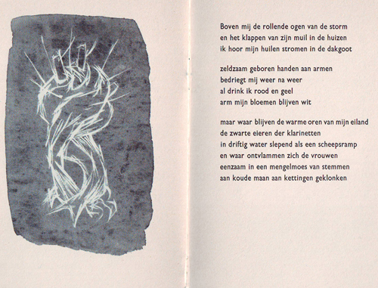

Na de “Prins der dichters” vandaag de zelf gekroonde “Keizer der Vijftigers” Lucebert, pseudoniem van L.J.Swaanswijk (1924-1994).
Met dit gedicht zijn we beland in de zgn. experimentele poëzie van de groep dichters die aangeduid worden als de “Vijftigers”. Als schilders waren velen van hen ook actief in de Cobragroep. Dit geldt ook voor Lucebert.
De gedichten werden in de jaren van hun publicatie verguisd en bejubeld. Ook nu is dit het geval : Pfeijffer vindt de onbegrijpelijkheid van poëzie een van de grootste waarden en prijst Lucebert zeer,terwijl na de “Vijftigers”veelal teruggegrepen werd naar meer verstaanbare poëzie en dezen als te hermetisch werden beschouwd.
Het onbegrijpelijke is voor sommigen een van de aantrekkelijke kanten van de gedichten van Lucebert. Het geeft de mogelijkheid een sfeer van geheimzinnigheid binnen een kring van ingewijden te creëren. Vele anderen doen pogingen zijn poëzie zorgvuldig te analyseren en verklaren. Weer anderen willen van verklaren niet weten en nemen de gedichten zoals ze zijn en laten die over zich heen komen. Klank en beeld worden dan belangrijker dan betekenis.
De invloed van de “Vijftigers” en vooral van Lucebert is hoe dan ook aanzienlijk geweest; de poëzie is na hem voorgoed veranderd.
Het gedicht van de week is een van de beter te vatten gedichten, hoewel de beelden hier ook de betekenis overheersen. Het is voor het eerst gepubliceerd in de bundel “triangel in de jungle” uit 1951.
De tekst die hier gegeven wordt is afkomstig uit een bloemlezing uit die bundel die werd verzorgd door leerlingen van de Amsterdamse Grafische School in 1958. De tekening is van Henk Klijn,”leerling reklame- en reproductietekenen”.

